Min Wordpress-webbplats

Inledning
I detta dokument finns dokumentationen för den Wordpress hemsida som man skapar under Webbutveckling 1 på Hermods (Distans) VT2024. Det kommer även finnas med hur man installera XAMP med winget. Men man kan hoppa över winget guiden om man vill och installera XAMP utan. Men jag tar med detta då de var hur jag gjorde och tycker att winget är ett smidigt och bra sätt att installera program på Windows OS.

Installation av XAMPP/Winget
I detta steg kommer vi att installera XAMPP med hjälp av winget
som är ett kommandoradsverktyg utvecklat av Microsoft, som används för installation och konfigurationer av Windows program på Windows

Winget guide installation
Du kan skippa detta steg och ladda ner XAMPP direkt som .EXE fil men jag ville visa hur jag gjorde
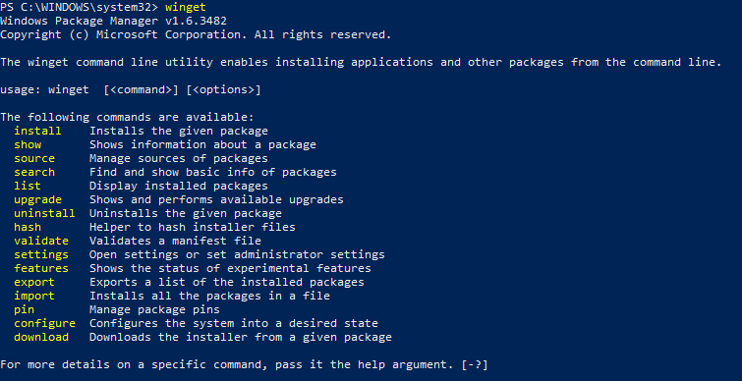
Detta steg krävs endast om du inte har Winget installerat på din PC.
Först ska vi kolla om vi har Winget installerat.
Detta gör vi igenom Powershell.
Trycka på Windows-tangenten.
Sedan skriv in Powershell.
Höger klicka och starta som admin.
Sedan skriver vi in winget
Antingen så får man upp som mig att man har winget får massa kortkommandos
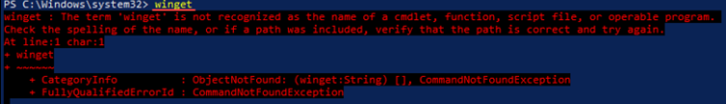
Har du ej winget kommer du få ett fel meddelanden.
Om du inte har winget så följ nästa steg.
Surfa in på https://github.com/microsoft/winget-cli/releases
Scrolla ner till Assets
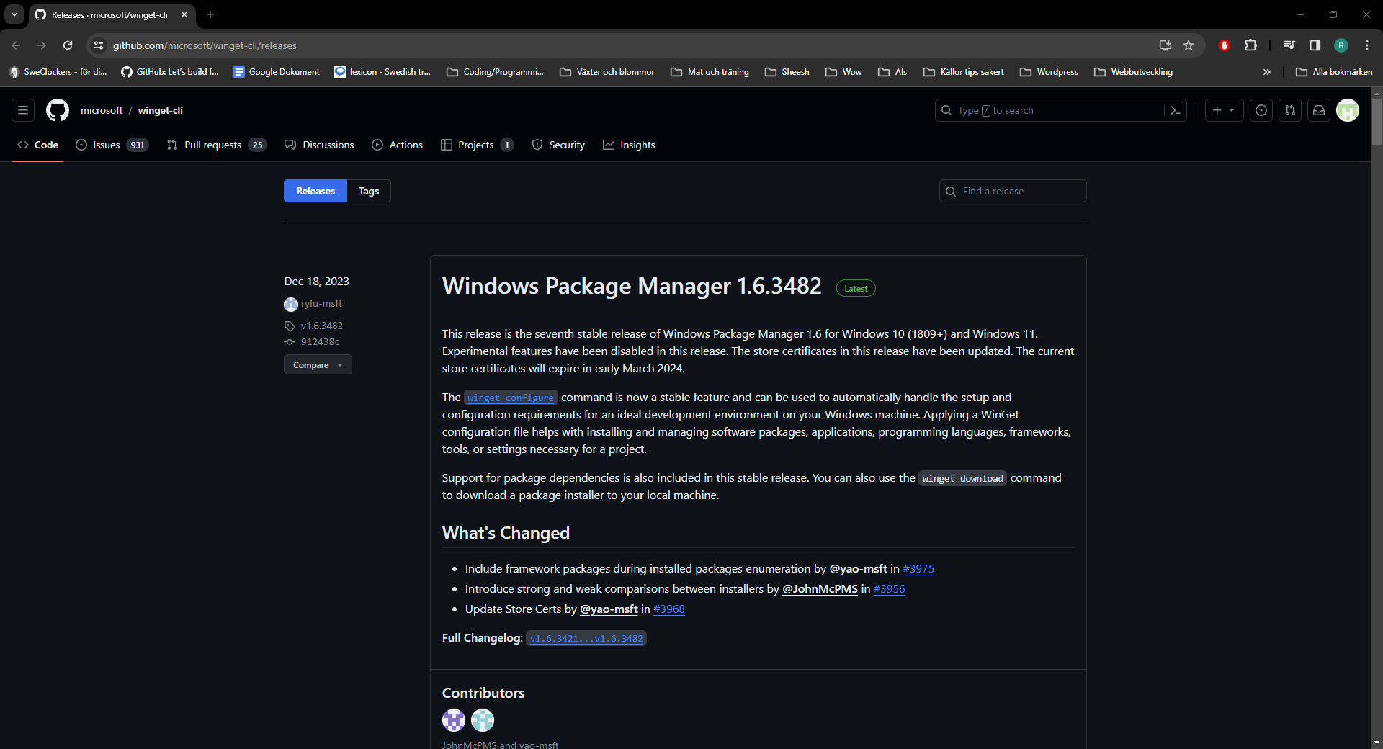

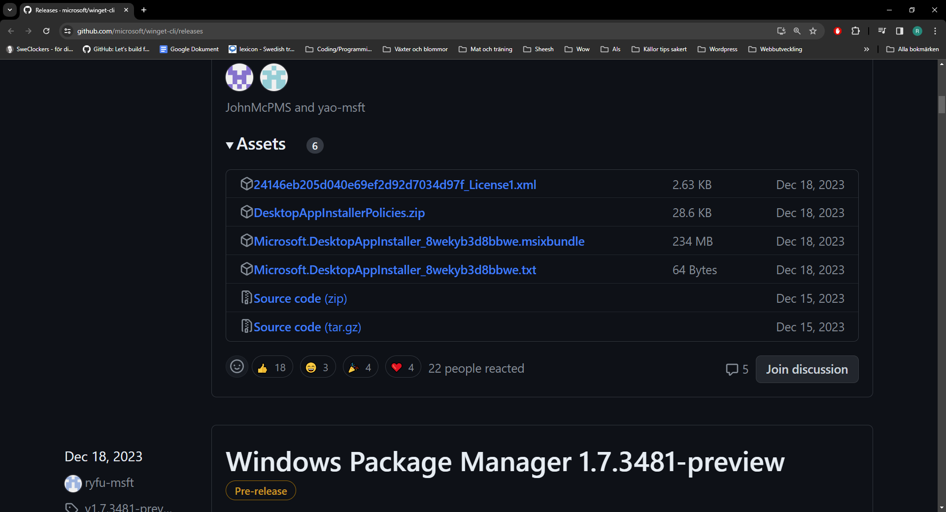

Ladda ner msixbundle.
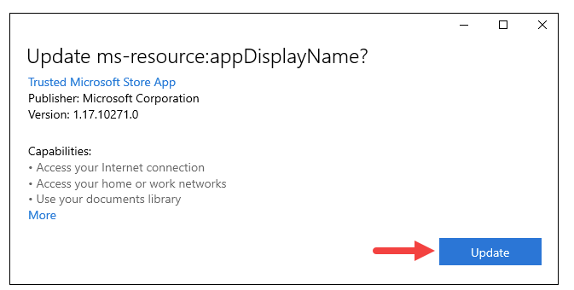
Kör filen som du laddade ner

Installationen kan installera extra grejer för att kunna köra winget beroende på vad du har installerat förut.
När installationen är klar, så öppnar du Powershell igen och verifierar att du har winget installerat som vi gjorde i början av Winget guiden.

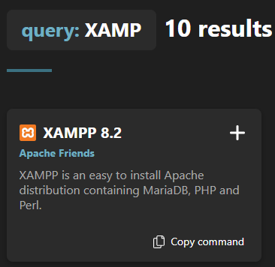
Xamp installation
Nu ska vi installera Xamp, det är nu det smidiga kommer med Winget som vi precis installerat.
Surfa in på winget.run och söker på XAMPP. Sedan väljer du 8.2 och tar Copy command.
Sedan går du in på Powershell igen och kopiera in Ctrl + V sedan tryck Enter och vänta på magin. Klar!
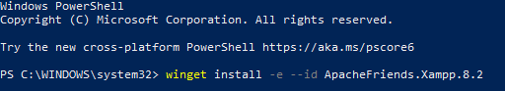

Inställning av XAMPP
Nu kan vi starta XAMPP och konfigurera detta på våran PC, jag kommer inte att ta med detta moment då jag redan har gjort det och jag dokumenterade inte första gången jag gjorde det. (Känner inte för att göra om) Men för mig gick det väldigt smidigt att sätta upp Apache och MySQL så det är bara att Googla hur man gör. Sedan laddar man ner Wordpress och följer deras guide hur man får igång Wordpress.

Inloggning till administrationssida på Wordpress
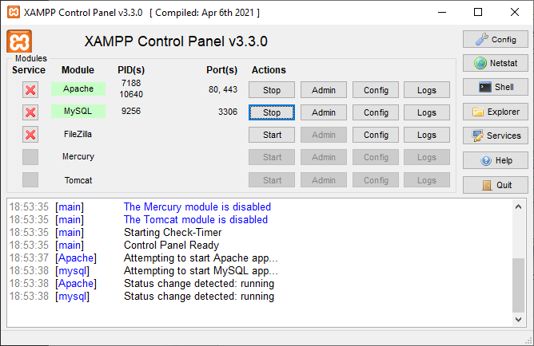
För att arbeta med Wordpress hemsidan behöver
man logga in på deras administratör.
Första behöver vi starta XAMPP och se till att Apache servers kör och MySQL server.

Starta sedan webbläsaren och skriv in
följande i adressfältet: Localhost/wordpress/wp-admin
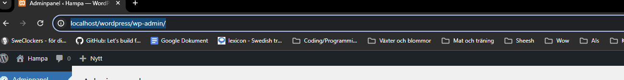

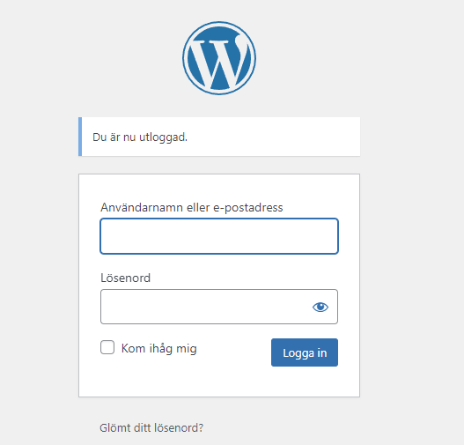
Jag loggade in på mitt Wordpress-konto

Efter inloggning kommer man till sin Adminpanelsidan. Så här ser den sidan ut:
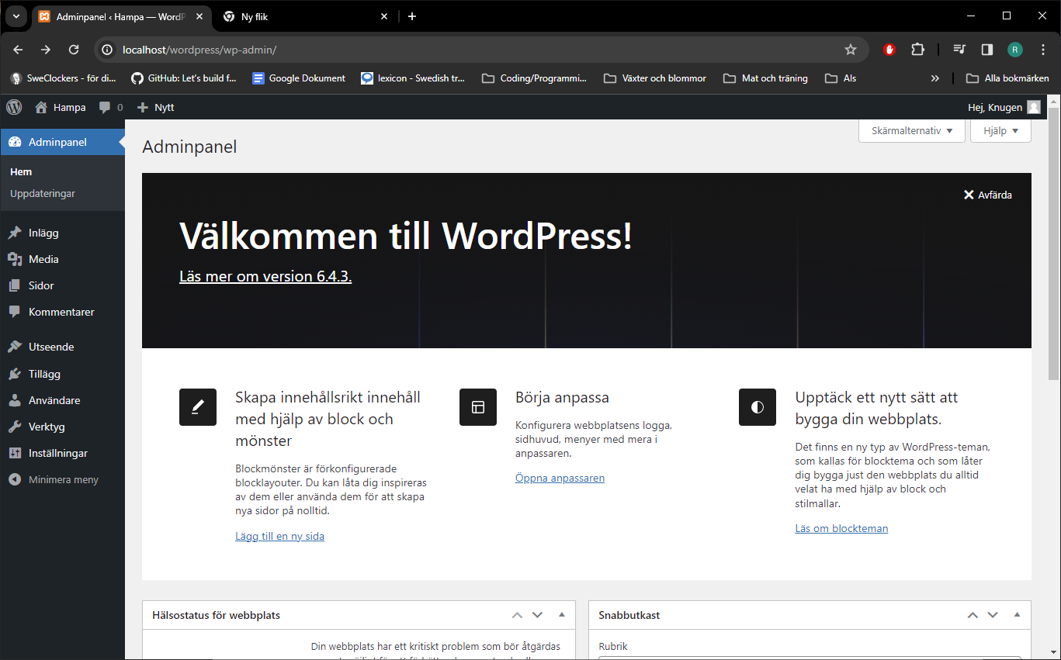

Skapa blogginlägg

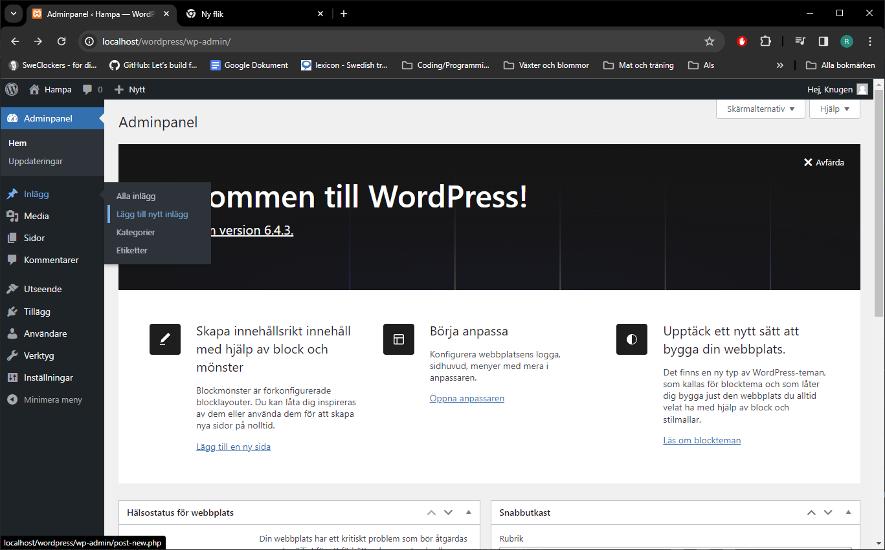
Tryck på Inlägg i den vänstra sidomenyn och klicka på Lägg till nytt inlägg, som ni ser i bilden nedan.

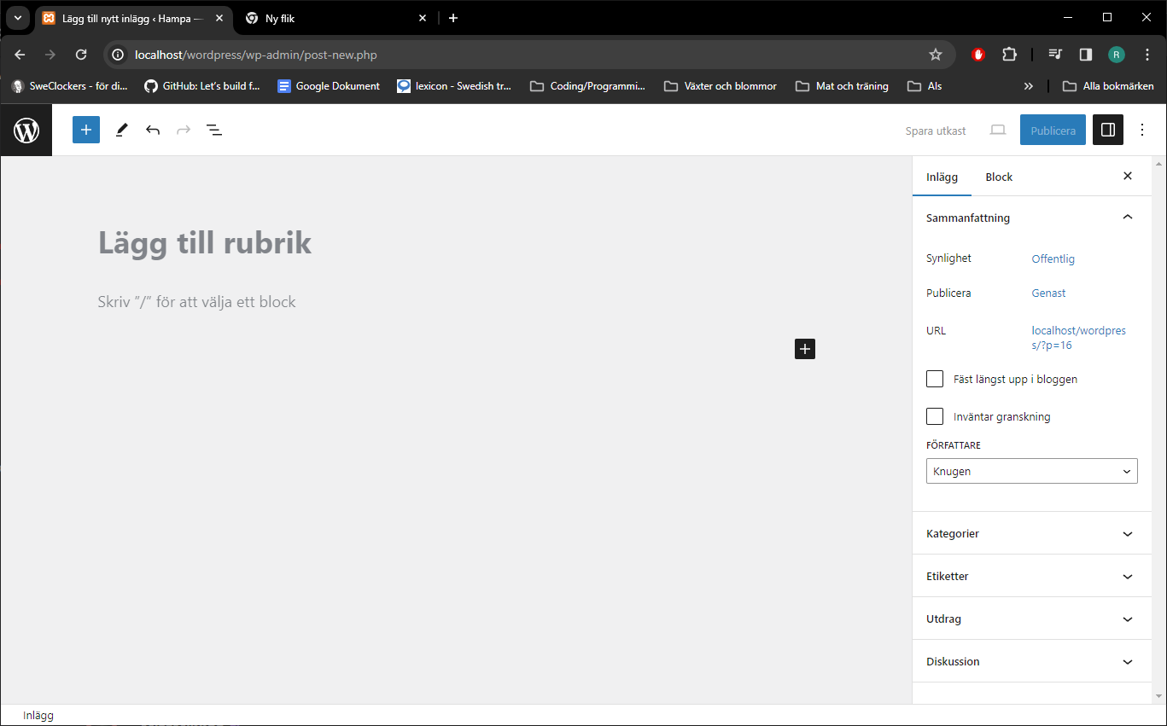
Här kan man skapa och skriva olika blogginlägg som man kan publicera på sin hemsida.
När man trycker på ”skapa nytt” så hamnar i en ny ruta där du kan fylla i, rubrik på din hemsida och innehållet. När du sedan har ”skapat” klart så kan du trycka på Publicera i högra hörnet.

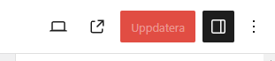
Du kan förhandsgranska så detta ser bra ut på mobil/PC/Laptop genom att klicka på knappen förhandsgranska

Skapa sidor
Att skapa en sida är likt att göra ett inlägg, Tryck på Sidor i vänstra sidomeny och Lägg till ny Sida
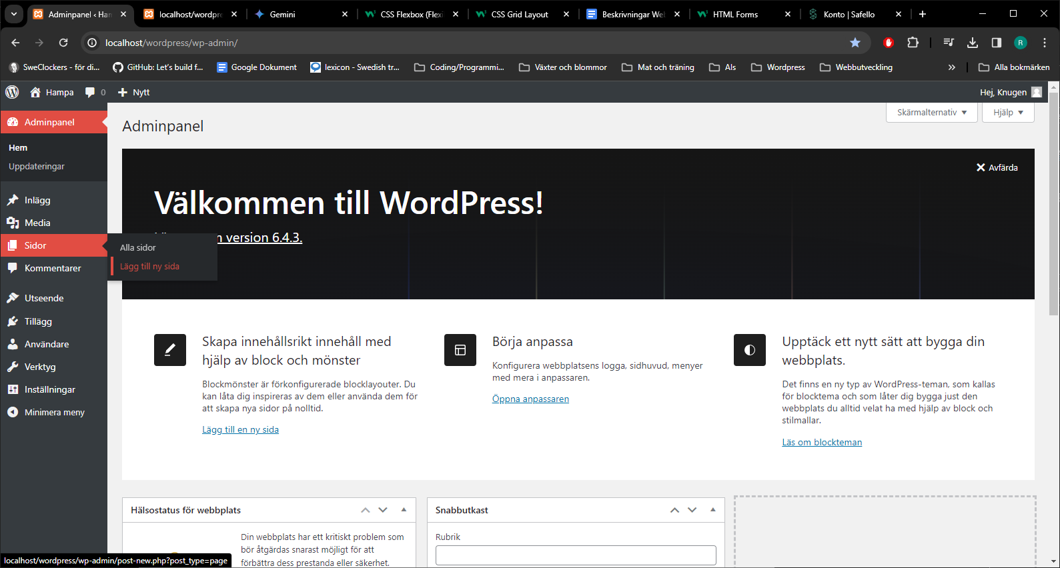
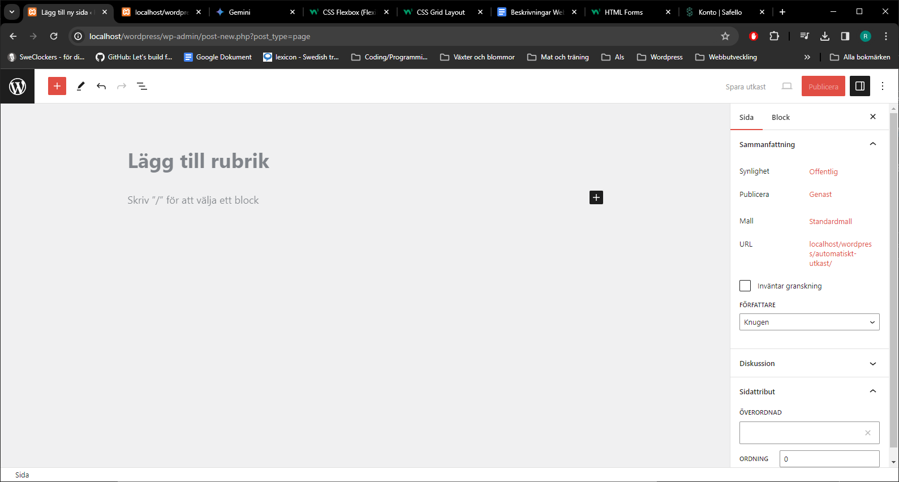
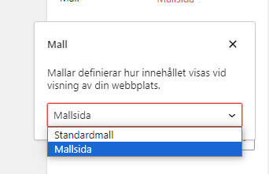
Här är en liknande sida upp som på tillägg, men man har andra val i högra sidomenyn.
När jag skapar en sida så kommer jag att ändra valet under Mall(som ni ser i bilden som är inzoomad) och ändra till min egna sidomall som man skapa/fick i uppdraget. Jag lägger också till rubrik på sidan och innehållet som skall finnas.

Skapa ett kontakt formulär

